"Жизни прекрасна! Не потрать ее напрасно!"

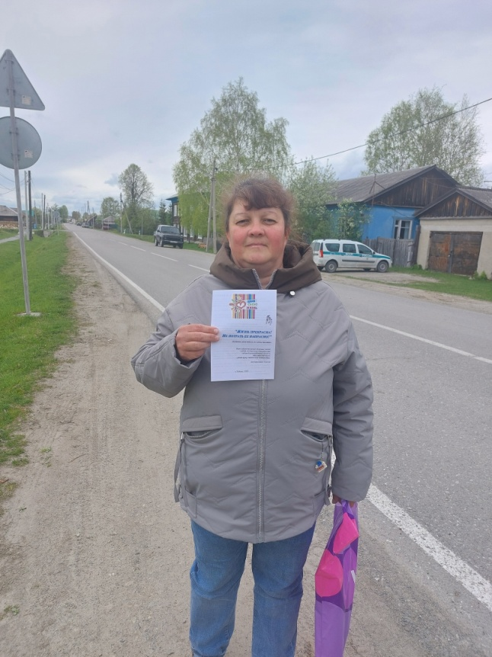

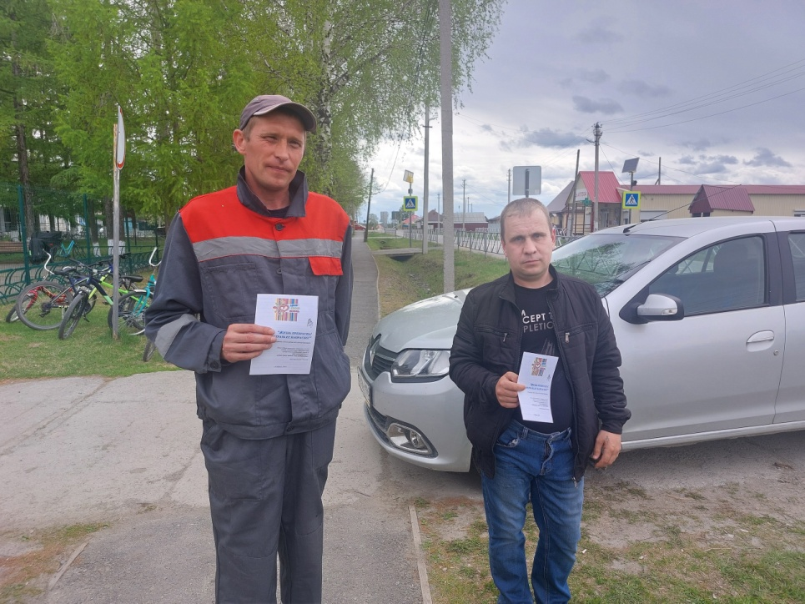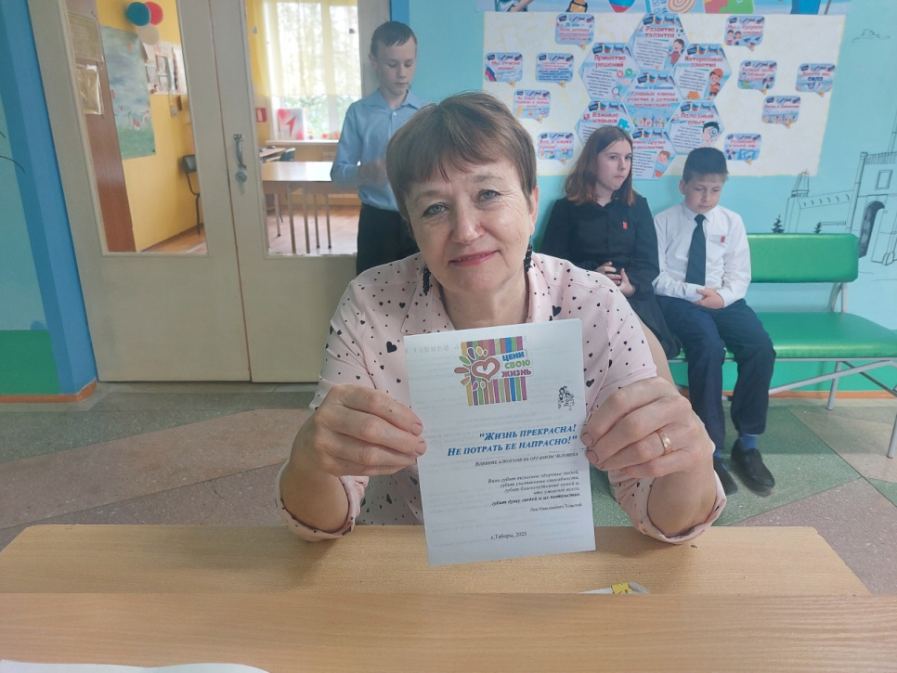

17 мая отмечается Международный день борьбы с пьянством.
Эта дата связана с тем, что 17 мая 1985 года в СССР было объявлено постановление ЦК КПСС и Совета министров СССР «О мерах по преодолению пьянства и алкоголизма, искоренению самогоноварения».
Проблема алкоголизма в России и на сегодняшний день остается одной из самых актуальных.

Именно этой теме была посвящена акция "Жизнь прекрасна! Не потрать ее напрасно!", которую провели сотрудники Центральной библиотеки.
#Здоровое_село_территория_трезвости
#ЗОЖТСП

